Fitnessivity

Aplikacija za praćenje fitnes napretka

Specifikacija zahteva

Verzija 1.0

Pregled izmena

|  |  |  |  |
| --- | --- | --- | --- |
| **Datum** | **Verzija** | **Opis** | **Autor** |
| 08.04.2023 | 1.0 | Inicijalna verzija | Miloš Miljković, 19040  Dušan Stojanović, 17450 |
|  |  |  |  |
|  |  |  |  |
|  |  |  |  |

Sadržaj

1. Cilj dokumenta 4

2. Opseg dokumenta 4

3. Reference 4

4. Pregled slučajeva korišćenja 4

5. Profili korisnika 5

5.1 Gosti 5

5.2 Korisnici aplikacije 5

5.3 Administratori 5

6. Opis slučajeva korišćenja 5

6.1 Registracija 5

6.2 Pregled osnovnih informacija 6

6.3 Kreiranje i čuvanje programa za vežbanje 6

6.4 Prikaz statistike i praćenje napretka 7

6.5 Dodavanje prijatelja 8

6.6 Pregled programa po tipu 8

6.7 Prijavljivanje programa za neprikladan sadržaj 9

6.8 Pregled prijavljenih programa za neprikladan sadržaj 9

6.9 Pregled i unos recenzija 10

6.10 Prijavljivanje 11

6.11 Ažuriranje podataka o korisniku 12

6.12 Brisanje programa 13

6.13 Brisanje prijatelja 13

6.14 Komunikacija između korisnika 14

6.15 Prikazivanje reklama 14

7. Dodatni zahtevi 15

7.1 Funkcionalnost 15

7.2 Upotrebivost 15

7.3 Pouzdanost 15

7.4 Performanse 15

7.5 Podrška i održavanje 16

7.6 Ograničenja 16

Specifikacija zahteva

# Cilj dokumenta

Cilj ovog dokumenta je specifikacija zahteva u pogledu detaljnog opisa slučajeva korišćenja Fitnessivity stranice.

# Opseg dokumenta

Opseg ovog dokumenta je da definiše zahteve za razvoj web aplikacije "Fitnessivity". Dokument opisuje funkcionalne, nefunkcionalne i druge zahteve koji su neophodni za razvoj aplikacije, uključujući zahteve u pogledu okruženja, performansi i standardizacije.

# Reference

Spisak korišćene literature:

1. Fitnessivity – Predlog projekta, Brogrammers – Fitnessivity - 01, V1.0, 2023 Brogrammers.
2. Fitnessivity – Plan realizacije projekta, V1.0, 2023, Brogrammers.
3. Fitnessivity – Vizija sistema, V1.0, 2023, Brogrammers.

# Pregled slučajeva korišćenja

Osnovni UML dijagram koji prikazuje korisnike i slučajeve korišćenja fitnessivity portala: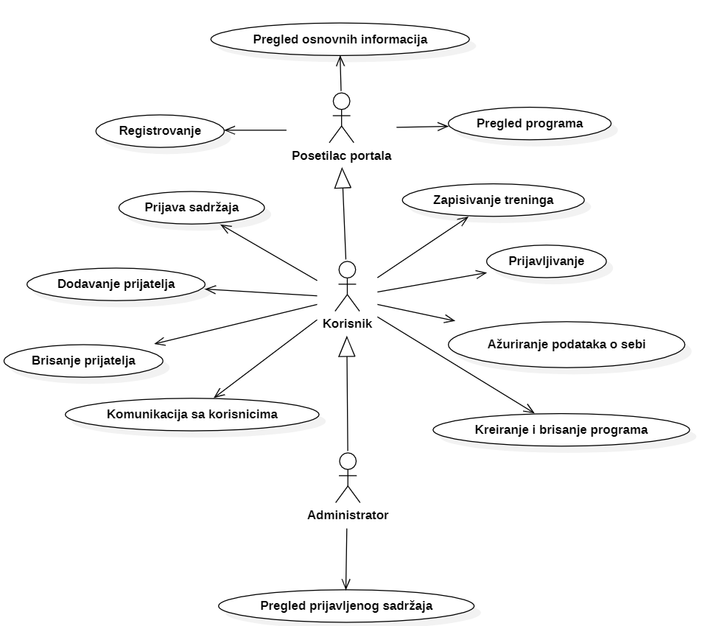

# Profili korisnika

U sklopu Fitnessivity aplikacije, predviđena su tri različita profila korisnika:

## Gosti

Gosti aplikacije (posetioci): Ovi korisnici nemaju pristup funkcijama koje zahtevaju prijavljivanje na sistem. Mogu pregledati osnovne informacije o aplikaciji, sadržaj dostupan javno, kao što su programi vežbanja i recenzije.

## Korisnici aplikacije

Ovo su registrovani korisnici aplikacije, koji se prijavljuju na sistem koristeći svoj email i lozinku. Korisnici mogu pristupiti svim funkcijama aplikacije, uključujući unos svojih ličnih podataka, kreiranje programa vežbanja, pregled drugih programa, praćenje napretka i komunikaciju sa drugim korisnicima.

## Administratori

Ovo su korisnici sa posebnim pristupom i ovlašćenjima za administraciju aplikacije. Postoje dve vrste administratora: administrator stranice i administrator grupe. Administrator stranice ima pristup svim funkcijama aplikacije i može da ažurira sadržaj stranice, poput programskih preporuka, a administrator grupe je zadužen za upravljanje grupama korisnika u okviru aplikacije. Ovaj profil korisnika ima pristup svim funkcijama koje su dostupne i korisnicima aplikacije.

# Opis slučajeva korišćenja

Napomena: Sve privilegije koje ima korisnik ima i admin, tako da svugde gde je korisnik pomenut individualno i administratori imaju tu privilegiju. Inače će biti pomenut i admin i korisnik ako mogu istu stvar da rade malo drugačije.

## Registracija

**Kratak opis:**

Registracija korisnika na portal Fitnessivity u cilju stvaranja novog naloga i pristupa funkcijama koje zahtevaju autorizaciju.

**Akteri:**

Posetioci

**Preduslovi:**

Posetioci nije prijavljen na stranici trenutno.

**Osnovni tok:**

1. Korisnik bira opciju za registraciju sa bilo koje stranice portala.
2. Prikazuje se forma za registraciju
3. Korisnik unosi email adresu, korisničko ime, lične podatke, željenu lozinku i ponavlja lozinku.
4. Uneti podaci se proveravaju [izuzeci: postoji email u bazi, ili previše jednostavna lozinka]
5. Šalje se kod ili link na email
6. Klikom na taj link korisnik se prijavljuje I potvrđuje nalog.

**Izuzetci:**

E-mail adresa već postoji u bazi podataka : Prikazuje se obaveštenje da nalog već postoji.

Lozinka je previše jednostavna: Prikazuje se obaveštenje da je previše jednostavna.

**Posledice:**

Korisnik je uspešno registrovan na portal i ima pristup specifičnim opcijama u skladu sa svojim privilegijama..

## Pregled osnovnih informacija

**Kratak opis:**

Pregled osnovnih informacija o korisniku, uključujući informacije o profilu, statistike aktivnosti i ostalim podacima.

**Akteri:**

Korisnici, administratori.

**Preduslovi:**

Korisnik je uspešno prijavljen na portal.

**Osnovni tok:**

1. Korisnik bira opciju "Moj profil" u navigacionom meniju.
2. Sistem prikazuje stranicu sa osnovnim informacijama o korisniku, uključujući informacije o profilu (ime, prezime, email, slika profila itd.).
3. Korisnik ima mogućnost uređivanja svojih informacija klikom na dugme "Uredi profil".
4. Sistem prikazuje formu za uređivanje profila.
5. Korisnik ažurira svoje informacije i klikne na dugme "Sačuvaj".
6. Sistem validira unete informacije i ažurira bazu podataka sa novim informacijama.
7. Sistem prikazuje stranicu sa osnovnim informacijama o korisniku sa novim informacijama.

**Izuzetci:**

Korisnik nije prijavljen: Sistem prikazuje obaveštenje o grešci i traži od korisnika da se prijavi na portal.

**Posledice:**

Korisnik može pregledati i ažurirati svoje osnovne informacije. Sistem ažurira bazu podataka sa novim informacijama..

## Kreiranje i čuvanje programa za vežbanje

**Kratak opis:**

Kreiranje i čuvanje individualnog programa vežbanja korisnika, koji se sastoji od vežbi prilagođenih njegovim ciljevima i sposobnostima.

**Akteri:**

Korisnici

**Preduslovi:**

Korisnik je prijavljen na portal.

**Osnovni tok:**

1. Korisnik bira opciju Kreiranje programa vežbanja.
2. Prikazuje se forma za unos informacija o programu vežbanja.
3. Korisnik unosi informacije o svom programu vežbanja, kao što su: ciljevi, vreme i mesto vežbanja, nivo iskustva, oprema koja će se koristiti, itd.
4. Korisnik selektuje opciju o privatnosti datog programa (private, public, friends)
5. Korisnik bira vežbe koje će biti uključene u program vežbanja.
6. Korisnik čuva program vežbanja.

**Izuzetci:**

Nema.

**Posledice:**

Korisnik ima kreiran i sačuvan program vežbanja koji je prilagođen njegovim ciljevima i sposobnostima. Instruktor ima uvid u program vežbanja i može da pruži komentare i savete za unapređenje programa.

## Prikaz statistike i praćenje napretka

**Kratak opis**:

Korisnicima se pruža mogućnost pregleda statistike o njihovim aktivnostima i praćenja napretka u vežbanju.

**Akteri**:

Korisnici

**Preduslovi:**

Korisnik je prijavljen na portal.

**Osnovni tok:**

1. Korisnik bira opciju "Moja statistika" na navigacionoj traci.
2. Prikazuju se statistički podaci o korisnikovim aktivnostima, kao što su broj i trajanje vežbanja, broj kalorija potrošenih tokom vežbanja i slično.
3. Korisnik može izabrati specifičnu vrstu vežbanja ili vremenski period za prikaz statistike.
4. Korisnik može izabrati opciju "Praćenje napretka" na navigacionoj traci.
5. Prikazuju se grafikoni i statistički podaci koji prikazuju korisnikov napredak u vežbanju tokom određenog vremenskog perioda.
6. Korisnik može postaviti ciljeve za vežbanje i pratiti njihovo ostvarivanje kroz opciju "Postavljanje ciljeva".

**Izuzetci:**

Nema.

**Posledice:**

Korisnik ima uvid u svoje statističke podatke i može pratiti svoj napredak u vežbanju, što ga motiviše za dalje vežbanje i postizanje svojih ciljeva.

## Dodavanje prijatelja

**Kratak opis:**

Korisnik želi da doda prijatelja na platformi kako bi mogli da prate i podele svoj napredak u vežbanju.

**Akteri:**

Korisnik

**Preduslovi:**

Korisnik je prijavljen na platformi i želi da doda korisnika kao prijatelj ukoliko nisu već prijatelji.

**Osnovni tok:**

1. Korisnik odlazi na stranicu za dodavanje prijatelja.
2. Korisnik unosi ime i prezime prijatelja i klikne na dugme "Pronađi".
3. Platforma prikazuje listu korisnika koji se poklapaju sa unetim imenom i prezimenom.
4. Korisnik pronalazi svog prijatelja u listi i klikne na dugme "Dodaj".
5. Platforma šalje zahtev za prijateljstvo prijatelju.
6. Prijatelj prima zahtev za prijateljstvo i može da ga prihvati ili odbije.
7. Ako prijatelj prihvati zahtev, korisnici se dodaju na listu prijatelja.

**Izuzetci:**

Željeni korisnik je blokirao aktora. Neće biti moguć zahtev prijateljstva.

Ako korisnik odbije aktera, korisniku se prikazuje poruka da je zahtev odbijen.

**Posledice:**

Korisnik je uspešno dodao prijatelja na platformi i može da prati njegov/njen napredak u vežbanju. Prijateljstvo će biti prikazano na listi prijatelja oba korisnika..

## Pregled programa po tipu

**Kratak opis:**

Korisnik želi da pregleda sve programe vežbanja koji su dostupni na platformi Fitnessivity po određenom tipu vežbanja.

**Akteri:**

Administrator, Korisnik, Gost

**Preduslovi:**

Nema.

**Osnovni tok:**

1. Korisnik otvara stranicu sa listom svih programa vežbanja.
2. Korisnik izabere opciju "Filtriraj po tipu".
3. Prikazuje se padajući meni sa listom tipova vežbanja.
4. Korisnik izabere željeni tip vežbanja.
5. Prikazuju se programi vežbanja koji odgovaraju izabranom tipu vežbanja.
6. Korisnik može pregledati detalje o programu vežbanja i započeti vežbanje.

**Izuzetci:**

Korisnik nije prijavljen. Ukoliko želi dodati program biće redirektovan na stranicu za prijavljivanje.

**Posledice:**

Korisnik može pregledati sve dostupne programe vežbanja po određenom tipu vežbanja i odabrati program koji želi da koristi..

## Prijavljivanje programa za neprikladan sadržaj

**Kratak opis:**

Omogućavanje korisnicima da prijave programe za vežbanje sa neprikladnim sadržajem kako bi se očuvala integritet platforme i sprečilo širenje neprimerenog sadržaja.

**Akteri:**

Korisnici, administratori.

**Preduslovi:**

Korisnik je prijavljen na platformu i ima pristup stranici sa programima za vežbanje.

**Osnovni tok:**

1. Korisnik pristupa stranici sa programima za vežbanje.
2. Korisnik odabire program koji sadrži neprikladan sadržaj.
3. Korisnik pronalazi opciju "Prijavi ovaj program" i aktivira je.
4. Prikazuje se forma za prijavu neprikladnog sadržaja.
5. Korisnik unosi razloge za prijavu i dodatne informacije o programu.
6. Korisnik potvrđuje prijavu i šalje je administraciji.

**Izuzetci:**

Ukoliko korisnik nije prijavljen na platformu, prikazuje se forma za prijavljivanje.

**Posledice:**

* Prijavljeni program će biti pregledan od strane administratora, koji će proceniti da li sadrži neprikladan sadržaj.
* Ukoliko program sadrži neprikladan sadržaj, biće uklonjen sa platforme, a korisnik koji je kreirao program može biti sankcionisan.
* Ukoliko program ne sadrži neprikladan sadržaj, prijava će biti odbačena i program će ostati na platformi.

## Pregled prijavljenih programa za neprikladan sadržaj

**Kratak opis:**

Administrator ima mogućnost da pregleda sve programe za vežbanje koji su prijavljeni kao neprikladni od strane korisnika, kako bi procenio da li sadrže neprikladan sadržaj ili ne.

**Akteri:**

Administratori.

**Preduslovi:**

Postoje prijavljeni programi za neprikladan sadržaj.

**Osnovni tok:**

1. Administrator se prijavljuje na svoj nalog na Fitnessivity portalu.
2. Prikazuje se lista svih prijavljenih programa za neprikladan sadržaj.
3. Administrator bira program za koji želi da proveri da li sadrži neprikladan sadržaj.
4. Administrator pregleda program i proverava da li sadrži neprikladan sadržaj.
5. Ako program sadrži neprikladan sadržaj, administrator može da ga označi kao neprikladan i da ga ukloni sa portala.
6. Ako program ne sadrži neprikladan sadržaj, administrator može da ga odbaci kao prijavu i da ga vrati na portal.

**Izuzetci:**

Nema.

**Posledice:**

Administrator ima mogućnost da ukloni programe koji sadrže neprikladan sadržaj sa Fitnessivity portala. Osim toga, korisnici će biti informisani o uklanjanju ovih programa sa portala, a oni koji su ih kreirali moći će da dobiju upozorenje ili zabranu pristupa portalu u slučaju ponovnog objavljivanja neprikladnog sadržaja.

## Pregled i unos recenzija

**Kratak opis:**

Korisnik ima mogućnost pregleda i unosa recenzija za programe za vežbanje koje je prethodno koristio.

**Akteri:**

Korisnici

**Preduslovi:**

Korisnik je prijavljen na portal..

**Osnovni tok:**

1. Korisnik bira opciju "Pregledaj programe za vežbanje" sa glavne stranice portala.
2. Korisnik bira program za vežbanje koji je prethodno koristio.
3. Prikazuje se stranica sa detaljnim opisom programa za vežbanje.
4. Korisnik bira opciju "Napiši recenziju".
5. Prikazuje se forma za unos recenzije koja sadrži polja za unos naslova, teksta recenzije i ocene programa.
6. Nakon što korisnik popuni sva polja u formi, klikne na dugme "Objavi recenziju".
7. Recenzija se čuva u bazi podataka.
8. Recenzija se prikazuje na stranici programa za vežbanje i dodaje se u ukupnu statistiku ocena programa.

**Izuzetci:**

Ako korisnik pokuša da unese recenziju za program koji nije koristio, prikazuje se obaveštenje da ne može uneti recenziju za program koji nije koristio.

**Posledice:**

Korisnik može pregledati recenzije drugih korisnika i uneti svoje mišljenje o programima za vežbanje koje je koristio. Recenzije pomažu drugim korisnicima da odaberu najbolji program za vežbanje u skladu sa njihovim potrebama i preferencijama.

## Prijavljivanje

**Kratak opis:**

Prijavljivanje korisnika na stranicu Fitnessivity u cilju pristupa specifičnim funkcijama koje zahtevaju autorizaciju.

**Akteri:**

Korisnici, administratori.

**Preduslovi:**

Korisnik nije trenutno prijavljen.

**Osnovni tok:**

1. Korisnik bira opciju prijavljivanje sa bilo koje stranice portala.
2. Prikazuje se forma za prijavljivanje.
3. Korisnik unosi korisničko ime i lozinku, te nakon toga aktivira komandu *Prijavi se*.
4. Uneti podaci se proveravaju [izuzetak: pogrešno korisničko ime i/ili lozinka].
5. Generiše se jedinstveni identifikator sesije (SID).
6. Osvežava se polazna stranica sa SID-om kao parametrom.

**Izuzetci:**

[*Pogrešno korisničko ime i/ili lozinka*] Prikazuje se obaveštenje na formi za prijavljivanje.

**Posledice:**

Korisnik je prijavljen na portal i ima pristup specifičnim opcijama u skladu sa svojim privilegijama

**Dijagram sekvence**:

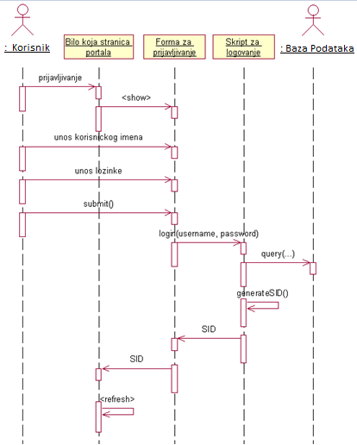

## Ažuriranje podataka o korisniku

**Kratak opis:**

Ažuriranje podataka o sebi od strane prijavljenog korisnika.

**Akteri:**

Korisnici

**Preduslovi:**

Korisnik je prijavljen na stranicu Fitnessivity.

.

**Osnovni tok:**

1. Korisnik bira opciju "Moj profil".
2. Prikazuje se forma za ažuriranje podataka o korisniku.
3. Korisnik unosi nove podatke i aktivira komandu "Sačuvaj promene".
4. Uneti podaci se validiraju i ažuriraju u bazi podataka.

**Izuzetci:**

Ukoliko su uneti neispravni podaci, prikazuje se poruka o grešci i korisnik se vraća na formu za ažuriranje podataka.

**Posledice:**

Podaci o korisniku su ažurirani.

**Dijagram sekvence:**

## Brisanje programa

**Kratak opis:**

Korisnik želi da obriše svoj program za vežbanje.

**Akteri:**

Korisnici

**Preduslovi:**

Korisnik je prijavljen na svoj nalog i ima programe koje prati.

**Osnovni tok:**

1. Korisnik otvara stranicu sa listom svojih programa.
2. Korisnik bira program koji želi da obriše.
3. Korisnik bira opciju "Obriši program".
4. Sistem prikazuje dijalog prozor sa pitanjem "Da li ste sigurni da želite da obrišete ovaj program?" sa opcijama "Da" i "Ne".
5. Korisnik bira opciju "Da".
6. Sistem briše program iz baze podataka.

**Izuzetci:**

Ako program nije moguće obrisati zbog toga što je povezan sa drugim korisničkim nalogom ili programom, sistem prikazuje poruku o grešci.

**Posledice:**

Korisnik je uspešno obrisao program i više nije dostupan na portalu.

## Brisanje prijatelja

**Kratak opis:**

Brisanje prijatelja sa liste prijatelja na Fitnessivity platformi..

**Akteri:**

Korisnici

**Preduslovi:**

Korisnik je prijavljen na platformu i ima bar jednog prijatelja na listi prijatelja.

**Osnovni tok:**

1. Korisnik bira opciju "Lista prijatelja" na profilu.
2. Prikazuju se svi prijatelji korisnika sa opcijom "Ukloni" pored svakog prijatelja.
3. Korisnik bira opciju "Ukloni" pored prijatelja koga želi da ukloni sa liste prijatelja.
4. Prikazuje se prozor sa pitanjem "Da li ste sigurni da želite da uklonite ovog prijatelja sa liste?"
5. Korisnik bira opciju "Da".
6. Prijatelj je uklonjen sa liste prijatelja.

**Izuzetci:**

[Podnet zahtev nakon što je željeni korisnik obrisao aktera sa list prijatelja]: Obaveštenje da korisnik nije prijatelj.

**Posledice:**

Korisnik je obrisan sa listu prijatelja obostrano.

## Komunikacija između korisnika

**Kratak opis:**

Slanje poruka između registrovanih korisnika na platformi.

**Akteri:**

Korisnici, prijatelji korisnika.

**Preduslovi:**

Korisnik je prijavljen i prijatelj sa datim korisnikom.

**Osnovni tok:**

1. Korisnik bira ikonu čoveka sa gornje strane.
2. Prikazuje se lista prijatelja korisnika.
3. Korisnik bira željenog prijatelja sa liste.
4. Prikazuje se forma za slanje poruke.
5. Korisnik unosi tekst poruke i bira opciju "Pošalji".
6. Poruka se šalje prijatelju.

**Izuzetci:**

* Ukoliko korisnik nema prijatelje, prikazuje se odgovarajuća poruka.
* Ukoliko prijatelj nije registrovan na platformi, prikazuje se odgovarajuća poruka.

**Posledice:**

Korisnik uspešno šalje poruku prijatelju i ostvaruje komunikaciju sa drugim korisnikom.

## Prikazivanje reklama

**Kratak opis:**

Sistem prikazuje reklame korisnicima na različitim mestima na stranici Fitnessivity kako bi se prikazali relevantni oglasi i podržala financijska podrška za portal.

**Akteri:**

Korisnici, administratori, oglasivači

**Preduslovi:**

Nema preduslova.

**Osnovni tok:**

1. Sistem prikazuje reklame na različitim mestima na stranici Fitnessivity.
2. Korisnik pregleda reklamu koja je prikazana.
3. Ako korisnik klikne na reklamu, otvara se novi prozor ili tab sa detaljima o oglašavanju.
4. Korisnik može da se vrati na Fitnessivity portal zatvaranjem prozora/tab-a sa reklamom.

**Izuzetci:**

*Nema relevantnih reklama u sistemu.*

**Posledice:**

Korisnik vidi relevantne reklame na stranici i oglašivačima se prikazuje njihov oglas, čime se podržava financijska podrška za portal.

# Dodatni zahtevi

## Funkcionalnost

U ovom odeljku su specificirani funkcionalni zahtevi koji su zajednički za više slučajeva korišćenja.

Fitnessivity portal ne zahteva nikakve dodatne funkcionalnosti.

## Upotrebivost

Ovaj softver će nuditi visok nivo upotrebivosti koji će omogućiti korisnicima jednostavno i intuitivno korišćenje svih funkcionalnosti. Korisnički interfejs će biti napravljen na način da olakša navigaciju i pretragu, a sve opcije će biti jasno i pregledno prikazane. Takođe, softver će se prilagođavati različitim korisničkim preferencama i uređajima kako bi korisnicima bio dostupan i na mobilnim uređajima, tabletima i desktop računarima. Na taj način će korisnici moći da pristupe svojim programima za vežbanje i informacijama o napretku bilo kada i bilo gde..

## Pouzdanost

U ovom odeljku su specificirani zahtevi u pogledu pouzdanosti sistema koji se razvija.

Fitnessivity aplikacija treba da bude pouzdana i dostupna u svakom trenutku. Sistem ne sme da se ruši ili da dolazi do zastoja u radu. Treba obezbediti da se podaci ne gube usled kvara sistema.

**Srednje vreme između otkaza:**

Srednje vreme između dva sukcesivna otkaza ne sme da padne ispod 120 sati.

## Performanse

U ovom odeljku su specificirani zahtevi koji definišu željene performanse sistema koji se razvija.

**Broj korisnika koji simultano pristupaju:**

Sistem će da podrži do 1000 simultanih pristupa korisnika portalu.

**Vreme odziva za pristup bazi podataka:**

Vreme potrebno za pristupanje bazi podataka u cilju izvršenje nekog upita ne sme da veće od 3 sekundi.

## Podrška i održavanje

U ovom odeljku su specificirani zahtevi koji treba da poboljšaju stepen podrške i mogućnost održavanja sistema koji se razvija.

Fitnessity portal ne zahteva posebnu podršku i održavanje.

## Ograničenja

U ovom odeljku su specificirana ograničenja kojih se treba pridržavati pri projektovanju sistema koji se razvija.

**Hardverska platforma:**

Klijentski deo sistema treba da ima mogućnost izvršavanja na bilo kom PC računaru sa minimum Intel® Core™ i3-2100 i 2GB ram memorije.

Serverski deo sistema će raditi na PC računaru sa procesorom Intel® Core™ i5-10400 i 16GB RAM memorije.

**Tipovi Web čitača:**

Klijentski deo Fitnessivity portala će biti optimizovan za sledeće Web čitače:

* Microsoft Edge
* Safari
* Google Chrome 75+
* FireFox (Mozilla) 65+